3 квітня 2020 р. предмет: спеціальна технологія
гр. МШ-13 професія « Муляр. Штукатур» Викладач: Козиренко В.Б.

Тема уроку: Поняття небезпечна зона; види монтажних кранів, вантажопідйомного устаткування, їх застосування
Законспектувати та вивчити опорний конспект.
ОПОРНИЙ КОНСПЕКТ
Небезпечна зона - це простір, в межах якого можуть діяти на працівника шкідливі або небезпечні чинники.
Розміри небезпечної зони залежать від характеру небажаного впливу і властивостей небезпечних та шкідливих чинників.
Небезпечні зони бувають простійними і змінними (при роботі кранів, екскаваторів), а відтак можуть мати чітко визначені межі або змінюватися залежно від фронту робіт відповідних умов і виробничих чинників.
Про потенційну можливість появи таких ситуацій має бути заздалегідь відомо, щоб визначити і розрахувати межу небезпечної зони, а також розробити заходи запобігання виробничого травматизму.
Небезпечні зони мають бути огородженими різними технічними засобами за контурами їх розмірів.
До технічних засобів, що запобігають травмуванню людей у небезпечних зонах, належать різні види огородження, сигналізації, блокувальні пристрої і т. ін. В окремих випадках небезпечну зону дозволяється позначати спеціальними знаками або застережливими написами.

Що таке небезпечна зона на будівельному майданчику і як її визначають?
Небезпечна зона на будмайданчику - це ділянка, на якій перебування людей стає небезпечним.
На будівельному майданчику розрізняють:
- монтажну зону,
-зону роботи крана і переміщення вантажів,
- небезпечну зону доріг і зону роботи підйомника.
Монтажна небезпечна зона - це ділянка, розміщена внизу під робочим майданчиком, межі якого визначаються горизонтальною проекцією ділянки, збільшеної на безпечну відстань
Небезпечною зоною при роботі баштових кранів по переміщенню вантажів є площина, обмежена паралельними лініями, які віддалені від осі підкранового шляху на величину найбільшого вильоту стріли в кожну сторону з можливим відльотом вантажу при його падінні.
Монтажна зона— визначається зовнішніми контурами будівлі плюс 7 м при висоті будівлі до 20 м і плюс 10 м- при висоті будівлі від 20 до 100 м

Які запобіжні заходи застосовують для захисту працюючих?
Якщо в процесі трудової діяльності будь-який параметр технологічного обладнання, або робочого органу машини чи механізму з різних причин виходить за межі допустимих значень, для захисту працюючих використовують запобіжні пристрої автоматичного відключення. Завдяки таким пристроям запобігають надзвичайним ситуаціям при підвищенні тиску, температури, сили струму, робочої швидкості, маси вантажу і т. ін.
Запобіжні пристрої застосовуються залежно від характеру небезпечних або шкідливих виробничих чинників. До них належать такі, що захищають:
від механічних перевантажень;
від переміщення машин або їх елементів за встановлені межі; від перевищення сили струму, тиску, температури і ін. В конструкціях будівельних, землерийно-транспортних машин, вантажопідйомних кранів, двигунів внутрішнього згоряння використовують запобіжні пристрої від механічних перевантажень (муфти, обмежувачі піднімання вантажу, регулятори частоти обертання і ін.).
Вантажопідйомного устаткування, його застосування
При монтажі збірних залізобетонних конструкцій застосовують різні пристосування і устаткування.
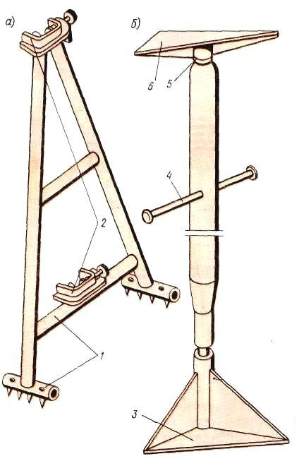
Стійки (мал.1) призначені для тимчасового кріплення великопанельних перегородок з торців, а також балконів і плит козирка.

Мал. 1 СТІЙКИ ДЛЯ ТИМЧАСОВОГО ЗАКРІПЛЕННЯ ЗБІРНИХ КОНСТРУКЦИЙ
а— великопанельних перегородок; б — балконів; 1 — трикутна підстава з упорами; 2 — скоби із затискними гвинтами; 3 — опорна плита; 4 — гвинтове стягування; 5 — кульовий циліндр; 6 — верхня плита

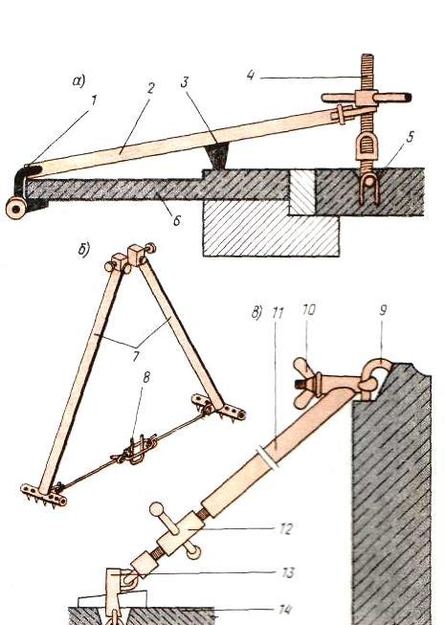
Важіль (мал. 2,а) служить для тимчасового кріплення балконних плит, що має на одному кінці скобу, на іншому — гвинтове стягування, що закріплюється до монтажної плити міжповерхового перекриття.
Підкіс (мал. 2,б) складається з двох трубчастих опор, сполучених між собою дротяною тягою, застосовують для тимчасового кріплення гіпсобетонних перегородок.
Трубчастий підкіс (мал. 2,в) з притискним гвинтом вгорі і захватом внизу (для закріплення до міжповерхового перекриття) служить для тимчасового закріплення стінних панелей безкаркасних будівель; вертикальність панелі регулюють гвинтовою муфтою.

Мал. 2 ПРИСТОСУВАННЯ ДЛЯ ТИМЧАСОВОГО ЗАКРІПЛЕННЯ ЗБІРНИХ КОНСТРУКЦІЙ
а – ричаг для закріплення балконних плит б- підкос для кріплення перегородок; в — трубчастий підкіс дня кріплення стінових панелей: 1- заживна скоба, 2 – ричаг, 3- упор, 4- гвинтова стяжка, 5 — плита перекриття 6 ~ балконна плита; 7 — трубчасті підкоси; 8 ~ дротяна тяга 9 –петля стінової панелі: 10- прижимний гвинт; 11 - стержень підкосу; 12 — натяжна муфта; 13 -клиновий захват; 14 —плита перекриття

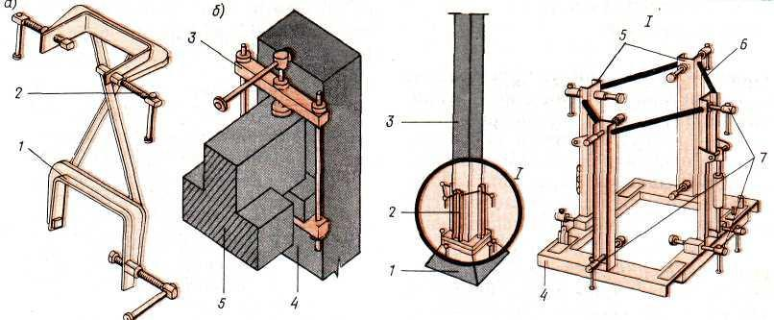

Мал. 3 СТРУБЦИНИ І ХОМУТ
а — парна струбцина; Мал. 4 КОНДУКТОР ДЛЯ ЗАКРІПЛЕННЯ КОЛОНИ
б — хомут;
1 — скоба; 2 — регулювальний гвинт; / - фундамент; 2 - кондуктор; 3 - колона; 4 - опорна рама-5-стойки;
3 — хомут; 4 — колона 5 — ригель 6-тяги; 7-регулювальні гвинти
Струбцини і хомути (мал. 3, а і б) служать для закріплення збірних елементів в проектному положенні.
Кондуктор (мал. 4 в) у вигляді об'ємного пристосування, встановленого на фундамент або оголовок колони, призначений для тимчасового закріплення колони.

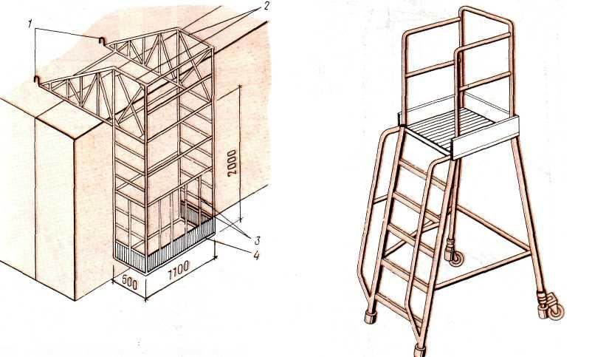
Мал. 5 НАВІСНИЙ МАЙДАНЧИК З КОНСОЛЬНОЮ ОПОРОЮ ПЕРЕСУВНА ПЛОЩАДКА-ПІДМОСТОК
1 — закріплення до перекриття; 2 — консольна опора; 3 - обгороджування; 4 – робочий настіл
Навісний майданчик (мал. 5) з двох'ярусним робочим настилом, обгороджуванням і консольною опорою, що закріплюється на міжповерховому перекритті |, застосовується для закладення|запакування| зовнішніх швів панельних і блочних |будівель.
Пересувний площадка-підмосток (мал. 5) використовується при установці великопанельних перегородок інших монтажних роботах.
Всі види монтажного оснащення мають бути інвентарними.
Домашнє завдання: Підручник: Нікуліна А.С., Заславська С.І., Матвєєв Г.П. КАМ’ЯНІ РОБОТИ ( інтегрований курс модульного навчання) , частина ІІІ стор. 311-316, відповісти на запитання.

Відповіді надсилати на ел пошту: vkozyrenko17@gmail.com
або вайбер 0505118386

